# “自我参照”神经成像研究的认知本体论数据库

**孙淑婷1，王楠2，温佳慧1，胡传鹏1\***

1. 南京师范大学心理学院，南京 210024

2. 南京师范大学外国语学院，南京 210024

* 论文通信作者：胡传鹏（hu.chuan-peng@nnu.edu.cn）

**摘要：**自我参照（self-reference，或自我参照加工）指人们处理与自己相关的信息时的认知过程，是认知神经科学的重要研究主题。但不同研究中的“自我参照”一词是否表征着同样的心理过程这一基础问题较少受到关注。本研究初步建立自我参照的本体论数据库以解决这一问题。通过系统地文献检索和标准的筛选流程，纳入66篇自我参照的神经成像论文。两位独立编码者对纳入论文中自我参照在行为与神经层面的操作化定义进行编码并标准化，形成了“自我参照的神经影像认知本体论数据库”。 本数据集包括66篇神经成像论文，涉及行为与神经层面对自我参照的操作化定义（Excel文件格式）、神经层面操作化定义下自我参照所激活的大脑数据（BrainMap格式）和详尽的说明文件。编码数据的评分者一致性分析表明编码结果可靠。与Neuroquery中“自我参照”词条元分析结果的比较证实我们的预期：综合不同自我参照的坐标点的ALE元分析结果与Neuroquery的结果相似；但基于不同自我参照的操作化定义分别进行元分析，则发现不同自我参照的操作化定义对应着不同的大脑区域，表明本数据集能够得到比现有数据库更精细的结果。本数据集为深入理解人类自我参照加工的神经机制提供基础，也为其他类似的元分析数据集的组建提供参考，促进认知本体论的研究。

**关键词：**功能磁共振；自我参照加工；元研究；开放数据；认知本体论

**A cognitive ontology database for neuroimaging studies of "self-reference"**

**Sun Shu-Ting1, Wang Nan2, Wen Jia-Hui1, Hu Chuan-Peng1\***

1. Department of Psychology，Nanjing Normal University，210024 Nanjing, China

2. Department of Foreign Languages and Cultures, Nanjing Normal University，210024 Nanjing, China

*Email: hu.chuan-peng@nnu.edu.cn

**Abstract:**  Self-reference ( or self-reference processing ) refers to the cognitive process when people process information related to themselves. It has become an important research topic in cognitive neuroscience, but the question of whether the word ' self-reference ' in different studies represents the same psychological process has received much less attention. As a response to the problem, this study intended to build an ontology database on self-reference. After systematic literature search and standard screening process, 66 self-referenced neuroimaging papers were included. Two independent coders encoded and standardized the operational definition of self-reference on behavioral and neural levels, resulting in a 'neuroimaging cognitive ontology database on self-reference'. This data set consists of the operational definition of self-reference on behavioral and neural levels from 66 neuroimaging papers (Excel file format), data of brain activated by self-reference (BrainMap format), and detailed manuals and codebooks. The reliability of the coding results is also attested by a high rater consistency. The ALE meta-analysis results of different self-reference coordinate points are proved to be similar to that of Neuroquery after comparison, as was expected. However, it is found that different brain regions are activated with different self-reference operational definitions, based on meta-analysis results. This means more subtle findings can be derived from our data set than other similar ones. This data set can prepare future researchers to figure out neural mechanism of self-reference processing. It is also an exemplar for similar meta-analysis data sets aimed at promoting the study of cognitive ontology.

**Keywords:** Functional magnetic resonance; Self-referential processing; Metascience; Open data; Cognitive ontology

**数据集基本信息简介**

|  |  |
| --- | --- |
| **数据库（集）名称** | “自我参照”的神经影像认知本体论数据库 |
| **数据通信作者** | 胡传鹏（hu.chuan-peng@nnu.edu.cn） |
| **数据作者** | 胡传鹏、孙淑婷、王楠、温佳慧 |
| **数据时间范围** | 1990 – 2021年 |
| **数据量** | 72KB |
| **数据格式** | *.txt, *.csv |
| **数据服务系统网址** | http://doi.org/10.57760/sciencedb.j00001.00469 |
| **数据库（集）组成** | 数据集包括4个部分：文章信息、自我参照的操作化定义、数据编码手册和各个纳入文献中报告神经成像的坐标点数据。本数据集的数据来自66篇文献，70个实验，1901个被试。数据文件包括8个CSV文件和66个TXT文本文件。其中4个CSV文件分别是对文献信息和自我参照的操作化定义的中英文两版的摘录。自我参照_文章信息.csv（Self_Ref_Article_Info.csv）包含文章作者，出版年份，出版期刊，被试量及人口学信息。自我参照_操作化定义.csv（Self_Ref_Operationalization.csv）包含实验所用刺激，实验设计，被试的行为反应，神经成像数据的采集设备信息。另外4个CSV格式（中英文两版）的编码手册则是对这4个CSV文件中涉及变量的说明，Manual_Article_infor.csv是对自我参照_文章信息.csv（Self_Ref_Article_Info.csv）内信息的说明性文件，Manual_Operationalization.csv是对自我参照_操作化定义.csv（Self_Ref_Operationalization.csv）内变量的说明性文件。单个TXT文本文件则包含一篇文献中激活坐标点的数据。 |

**data set Profile**

|  |  |
| --- | --- |
| **Title** | A "self-reference" database for neuroimaging meta-analysis |
| **Data corresponding author** | Hu Chuan-Peng (hu.chuan-peng@nnu.edu.cn) |
| **Data authors** | Sun Shu-Ting, Wang Nan, Wen Jia-Hui |
| **Time Range** | 1990 – 2021 |
| **Data volume** | 72KB |
| **Data format** | *.txt, *.csv |
| **Data service system** | < http://doi.org/10.57760/sciencedb.j00001.00469> |
| **Database composition** | The data set consists of four parts : article information, operational definition of self-reference, variable description manual and coordinate point data of neuroimaging reported in each included literature. The data of this data set are from 66 literatures, 70 experiments and 1901 subjects. Data files include 6 CSV files and 66 TXT text files. Four of the CSV files are excerpts from both Chinese and English versions of the operational definition of document information and self-reference. Self _ Ref _ Article _ Info. csv ) contains the author, publication year, publication journal, number of subjects and demographic information. Self _ Ref _ Operationalization.csv contains the stimulus used in the experiment, the experimental design, the behavioral response of the subject, and the acquisition equipment information of the neuroimaging data. The other four coding manuals in CSV format (in both English and Chinese) are descriptions of the variables involved in these four CSV files. Manual _ Article _ infor.csv is an explanatory file for the information in Self _ Ref _ Article _ Info.csv, and Manual _ Operationalization.csv is an explanatory file for the variables in Self _ Ref _ Operationalization.csv. A single TXT text file contains data that activates coordinate points in a literature. |

## 引 言

自我参照（self-reference ，或自我参照加工）是认知科学与认知神经科学中常用的概念，通常指处理与自我相关的信息的认知过程[1]。神经成像研究通常声称，人类加工自我相关信息时，腹内侧前额叶皮质(vmPFC)和后扣带皮层（PCC）等脑区会特异性地被激活[4,5]。由于这一特点，自我参照被认为是大脑默认网络（DMN）的重要功能[6,7]。精神疾病领域的神经成像研究也指出，自我参照相关脑区的功能异常与多种精神疾病相关，如抑郁症[8]、精神分裂症[9]、自闭症[10]等。其中，自我参照效应调节拥有抑郁症状的个体对消极的信息的记忆效果，结合反刍思维后能预测抑郁症状的持续时间[11,12,13]。因此，理解“自我参照”的神经机制是认知神经科学的重要问题之一。

值得注意的是，研究表明自我参照的神经成像结果受到诸多因素的调节。例如，将自我与亲密他人相比，自我相关信息在右侧前额叶皮质（right lateral PFC）激活更强；若控制条件为非亲密他人，则在内侧前额叶皮层（MPFC）激活更强[14]。信息的内容与呈现方式也可能会影响到自我参照所激活的脑区：身体自我的处理与具有右半球优势的外侧脑区密切相关，而心理自我的处理主要激活皮质中线结构[15]；视觉呈现的信息与听觉呈现的刺激也有相同的结果。此外，朱滢等发现，亲密他人参照与自我参照所激活大脑区域受到被试文化背景的调节[16]。

上述这不一致的结果指向“自我参照”概念的本体论承诺问题，即这一概念是否代表了某一客观存在的实体(entity)。从已有的认知本体论研究结果来看，当前认知科学与认知神经科学中普遍缺乏对心理构念的严格的审视，导致不同研究间对同一概念的操作化定义的差异较大[17]。从心理测量的角度来讲，这种本体论承诺的问题危害测量的效度（validity），可能是心理学与认知神经科学中可重复危机[18–20]重要原因之一。在自我参照这一问题上，本体论承诺的问题意味着难以建立自我参照与与脑区间的稳定映射关系。

目前，广泛使用的元分析平台也面临本体论承诺的问题。Neurosynth（https://neurosynth.org/）和Neuroquery（https://neuroquery.org/）使用自动化文本提取工具，依据某个术语在文章中出现的频率，基于坐标进行元分析，以得到对应的脑区激活图。自动化的提取过程存在假阳性与假阴性问题，软件可能未区分激活与负激活或遗漏某些坐标。Neurosynth采用自动元分析，建立大量大脑活动和认知之间的关系；关注脑区的解码，利用机器学习技术，估计某个激活图与某个特定术语相关的可能性[21]。但是它仅仅搜索摘要中出现的术语，不能提取更细致的认知状态和相似的术语。Neuroquery更注重研究假设的建立，通过检索全文，建立语义间的相似性，加权组合一组联系紧密的术语的激活坐标，生成该术语在研究中可能出现的无阈值限制的脑区激活的预测图，它的预测并不能支持具体的结论[22]。

为解决上述理论问题与补充已有元分析数据库，本研究从元研究的视角对自我参照的操作化定义进行严格检验，并进行标准化，建立自我参照神经成像研究的本体论数据库。本研究的核心在于整理可能影响自我参照认知过程的方法细节，建立标准化的分类索引并使用通用数据格式保存相关信息。基于本数据集进行的元分析结果，一方面与较为成熟的自动化神经成像元分析平台的结果（如Neurosynth）表现出一致性，另一方面也能够更加细致地展现、反映不同自我参照操作化定义之间差异。本数据集的建立将为研究进行后续的元分析和比较打下坚实的基础，也将有助于自我参照及相关领域的理论构建。

## 数据采集和处理方法

### 1.1 数据采集

本文按照《开放式荟萃分析的规范化报告》[23]，对PubMed和Web of Science (最后检索日期2021年12月4日)进行系统性的文献搜索。具体而言，本文对于自我参照的文献采用关键词“self-referen*”，并使用 “AND”将该关键词与“fMRI”和“PET”连接，搜索主题、关键词及摘要包含关键词组合的文献。为尽可能完整地纳入所有涉及自我参照的文献，本文也参考相关的元分析[24,25-26]和综述[7, 27-31]。

对检索所得的全部文献进行筛选时，采用如下标准：

（1）研究使用了fMRI或PET扫描；

（2）研究必须属于实证研究，而非元分析和文献综述类论文；

（3）作者使用英语作为写作语种且文章已正式发表在学术期刊上或存放于预印本平台；

（4）实验以健康成年人为研究对象。仅包含神经疾病或其他精神异常以及躯体疾病被试的研究被排除在外；若研究同时包含健康被试与患有疾病的被试，则仅保留健康被试的数据；以年轻和中年成年人为主要被试群体（平均年龄为18–59岁），从而避免年龄变化导致的自我相关信息的加工的异常[32] 。

（5）使用标准的大脑空间报告空间坐标结果（Talairach 或者MNI）的研究被纳入数据库；研究需完整报告激活坐标，若坐标数据不完整的研究，研究者将通过邮件向作者询问，无回复者被排除。为解决两个标准空间坐标之间的转化问题，本文使用Lancaster 转换算法[33]将Talairach空间坐标的研究结果转化成为MNI的空间坐标结果；

（6）研究必须包含全脑分析结果，仅包括部分脑区或使用感兴趣区（region-of-interest, ROI）分析的研究被排除；

（7）如果同一组被试的数据被报告在不同的文献之中，则我们仅选择其中一篇文献的数据进入元分析。

本数据库依据PRISMA[34]进行文献筛选，具体筛选过程如图1所示。



**图1** **对自我参照加工的fMRI与PET文献搜索及筛选的流程图[23,34] ，注：“Participant health or age”表示“被试年龄 小于18岁或 大于59岁，或被试患有疾病”，“ROI”表示“文章内仅包含感兴趣区的脑成像坐标”，“No eligible contrast”表示文章中缺乏所需的“自我 vs 其他”脑成像坐标，“Same data”表示有两篇文章采用同一批被试的数据。**

**Figure 1 Flowchart of fMRI and PET literature search and screening for self-reference processing [ 22, 29 ] , Note : ' Participant health or age ' indicates that ' participants are younger than 18 years old or older than 59 years old, or the participants are ill ', ' ROI ' indicates that ' the article contains only the brain imaging coordinates of the region of interest ', ' No eligible contrast ' indicates that the article lacks the required ' self vs other ' brain imaging coordinates, and ' Same data ' indicates that two articles use the data of the same group of participants.**

### 1.2数据处理

采集到的文献信息经过四个阶段的处理，第一阶段是codebook的编制，两位编码者初步尝试独立编制codebook，然后两者比较后改进，确定摘录标准，保证两者对标准具有一致的理解；codebook经多次修正定稿，进入第二阶段，此时两位编码者进行独立摘录数据；第三阶段两位编码者对摘录的数据分别进行编码一致性的评分，以及共同核对所摘录的内容；最后将校正后的文献数据进行整理汇总，并再次检查是否有误。收集的坐标信息则经过三个阶段，第一阶段两位编码者独立摘录，第二阶段两者独立核对，核对后讨论不同，第三阶段整合汇总所有坐标，并进行分类。

## 2 数据样本描述

### 2.1 命名格式

本数据库包括四部分。第一部分为文献信息记录，文件名为“自我参照_文章信息.csv”（对应英文版“Self_Ref_Article_Info.csv”），格式为csv，包括入选文献的基本信息，包括作者、期刊、被试信息等。第二部分整理后的自我参照操作化定义信息，格式为CSV，记录入选文献对自我参照效应的操作化定义，其命名形式为“自我参照_操作化定义.csv”（对应英文版“Self_Ref_Operationalization.csv”）。第三部分为数据手册，包含对前两个文件中变量的描述性信息，包括“Codebook_Self_Ref_Article_Info.csv”（与“自我参照_文章信息.csv”对应）和“Codebook_Self_Ref_Operationalization.csv”（与“自我参照_操作化定义.csv”对应）。第四部分为fMRI激活坐标点数据，使用与BrainMap数据库[35]相同的文件格式，以TXT格式文件保存，其命名形式为“FirstAuthor_Year_JournalAbbreviation.txt”，其中FirstAuthor 代表文章的第一作者，Year代表文章的出版年份，JournalAbbreviation代表文献所发表期刊的简写。例如，“Hornung_2019_FrontBehavNenurosci.txt”代表该文章发表于2019年，第一作者为Hornung，发表期刊为Frontiers in Behavioral Neuroscience。

### 2.2 数据样本

本数据集的数据来自66篇文献，共包括70个实验，1901个被试。数据文件包括8个csv文件和66个TXT文本文件。其中8个CSV文件分别是文献信息和自我参照的操作化定义的中英文版本，TXT文本文件为激活坐标点数据。两部分数据中，文献编号采用统一的格式。

文章信息数据包括文章编号、第一作者、出版年份、期刊等文献信息以及样本量、性别、年龄等被试相关的信息（见图2A）。

操作化定义数据包括文章编号、实验设计、实验刺激等（见图2B）。本部分信息对于自我参照加工的操作化定义来说至关重要。激活坐标点数据采用文本文件（.txt），利用BrainMap格式（又称“Sleuth格式”）摘录实验简要信息与脑成像空间中的位置信息。单个文本文件仅记录来自同一篇文章的实验空间信息，以实验中全脑分析的结果来分组。Sleuth格式使用“//”来作为行的分割符。通常第一行记录文章采用的脑成像坐标模板，“// Reference=MNI”代表MNI坐标模板；第二行记录实验相关信息；第三行记录样本量，“// Subjects = 14”表示参与脑成像扫描的样本量为14；从第四行开始记录坐标点信息，每行为一个坐标点，从左往右依次为x、y、z，每行单个数值用通配符隔开。通常一个实验中会报告多个全脑分析的结果，通过空行分割不同的结果（见图2C）。

数据编码手册涵盖记录文献信息和操作化定义时所采用的变量，具体包括变量的中英文名称、变量值、变量分类，以及变量具体含义的说明（见图3A和图3B）。

## 3 数据质量控制和评估

根据刘宇等 [23]的建议，本元分析数据库的编码中由两位独立的研究者完成，以减少编码的主观性。独立完成编码后，两位研究者通过共同核对编码结果来保障编码的质量，并通过0/1的方式对编码是否相同进行打分，最后对打分结果进行评分者一致性分析。所有独立完成的编码数据、核对后的编码数据及一致性打分数据均进行存档，以保障研究过程的透明性。

本文采用评分者一致性系数（IRA）评估编码的客观性，具体计算如下：

在公式1中，a是两个研究者认为该单元格编码"一致"的数量；b是研究者 1认为"一致"和研究者 2认为"不一致"的单元格的数量；c是研究者1认为"不一致"和研究者2认为"一致"的单元格的数量；d是两个研究者认为该单元格编码"不一致"的数量[36]。

评分者一致性系数在90%以上，表明文献编码具有较高一致性。

完成数据采集后，本文利用操作化定义的几个维度（感觉通道、刺激种类、被试反应与控制条件），发现各研究间的操作化定义存在较大差异，研究中存在视觉，听觉以及两种感觉混合使用的情况；刺激材料包括特质词、句子与图片。根据研究目的的不同，被试所需做出的反应也有差异，大多数实验要求被试进行特质词的判断，少数要求被试观看图片，不做额外反应。控制条件大体上可分亲密他人（n = 25）、名人（n = 25）、非人称（n = 28）和陌生人（n = 6）条件，其中前三类占比较大，均出现在20篇以上文献中。详细的可视化结果见图4。

为比较本数据库的质量，本文初步根据自我参照加工的操作化定义变异中的一个维度——控制条件——对自我参照加工进行分类并比较其异同。根据自我参照加工效应的控制条件，可将当前文献分成四类：自我 vs 亲密他人（如家人或者朋友）、自我vs 名人（如政治人物或者娱乐明星）、自我 vs陌生人以及自我vs非人称条件（如字体判断或者语义判断）。由于自我 vs陌生人的文献较少（n = 6），仅对其他三类自我参照加工的结果进行ALE分析。结果表明，操作化定义对自我参照加工的脑网络有显著的影响，见图5中的G、H、I和表1。若合并所有文献的数据后进行元分析所得的结果与Neurosynth数据库的结果相接近，见图5中的A与C。

同时，本文数据库相比传统自动化元分析的数据库具有优势。对于自我参照加工的自动化元分析无法区分出不同操作化定义带来的差异。Neurosynth数据库包含自我参照的文献数n = 166，与本文最终入选的文献重叠率21.2%（14篇），采用错误发现率（false discovery rate, FDR）,设置P < 0.01为阈值，它的自动元分析结果见图5A。NeuroQuery采用72个术语，30篇相关文献， 17篇文献（56.7%）包含在本数据库涉及的675篇文献中，与本数据库所选元分析文献重叠率为16.7%（11篇）。NeuroQuery对术语的变化不太敏感，比如在Neuroquery搜索“self referential”，术语“大脑默认网络（DMN）”对预测图的贡献最大为1，而“self”和“referential”贡献占比仅有0.1和0.02，与本文的研究重心“自我参照”有所偏离，故不在正文进行详细阐述，Neuroquery得到的预测图结果见补充材料图5B。本数据库采用激活可能性估计法得到的结果见图5C。从图中的结果可见，本数据库不仅能够得到更加精细的结果，而且能够发现不同操作化定义带来的差异。

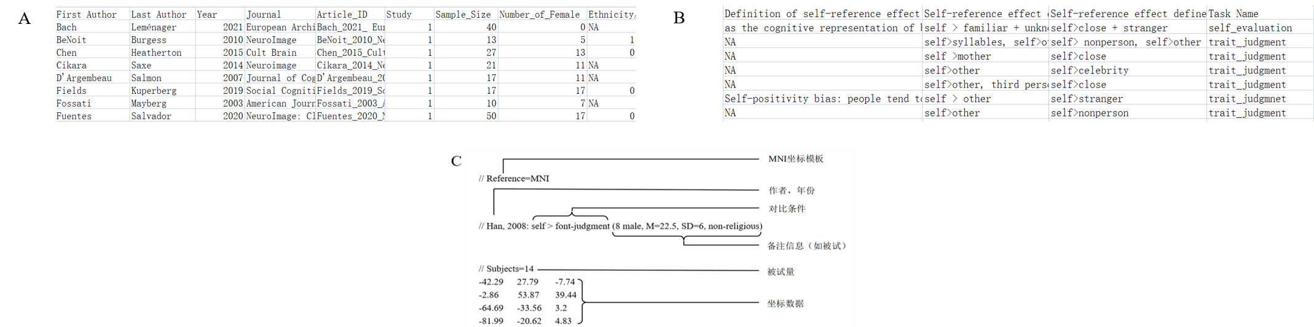

**图2 数据样例截图：（A）文献信息相关数据的截图；（B）关于自我参照的操作化定义的CSV文件截图；（C）纳入本数据库中单个研究数据的格式说明**

**Figure 2 Screenshot of data sample : ( A ) Screenshot of data related to literature information ; ( B ) CSV file screenshots of the operational definition of self-reference ; ( C ) Format description of individual research data included in this database**

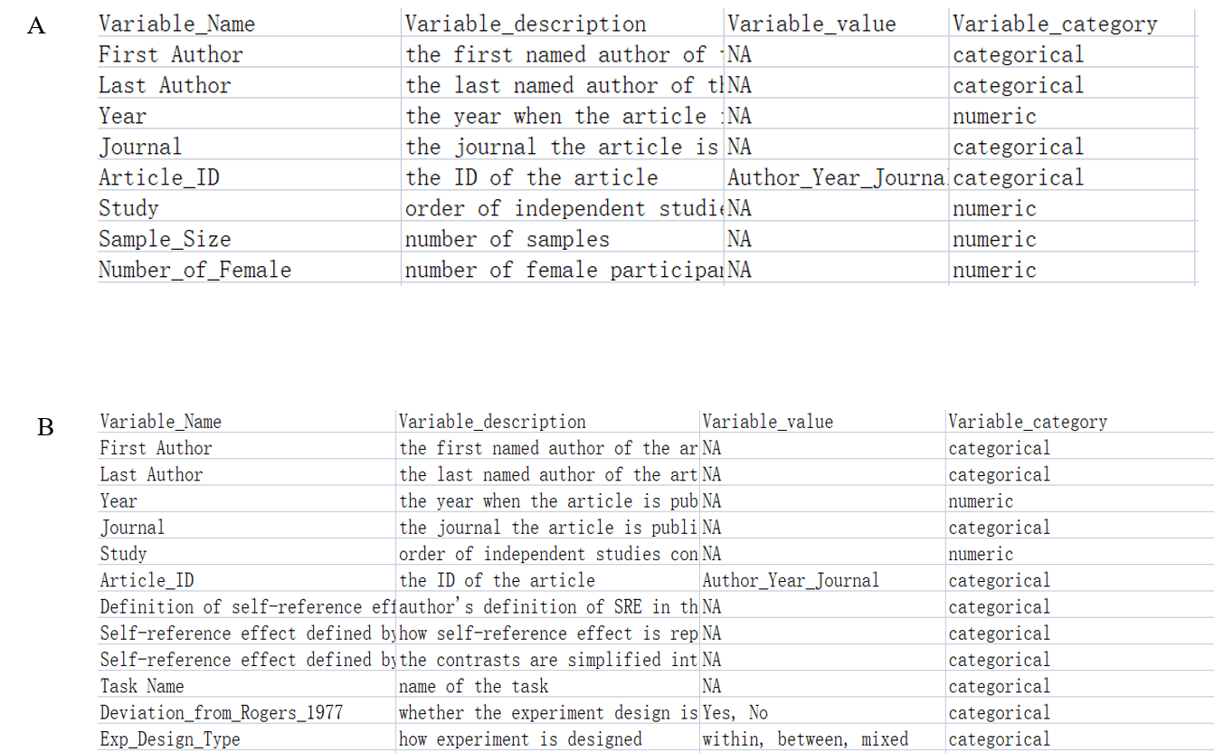

**图3 数据编码手册截图：（A）**“Manual_Article_infor.csv”**的截图；（B）**“Manual_Operationalization.csv”**的截图**

**Figure 3 Screenshot of data coding manual：（A）Screenshot of “Manual_Article_infor.csv”；（B）Screenshot of “Manual_Operationalization.csv”**

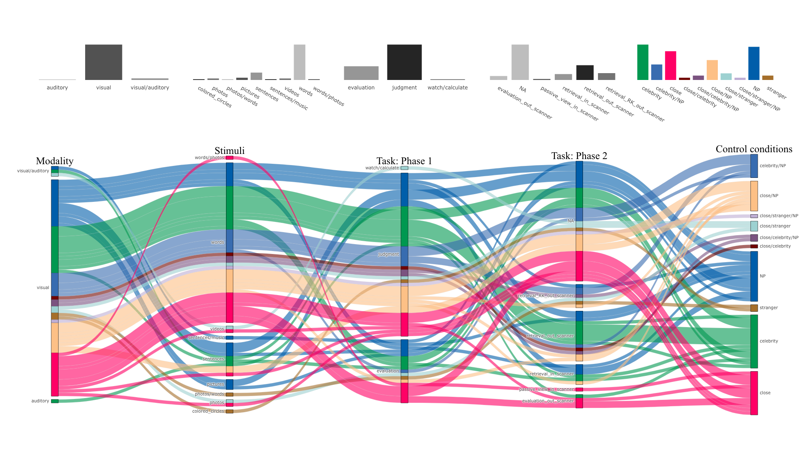

**图4 fMRI研究中对自我参照加工操作化定义****在五个维度上（刺激呈现的感觉通道、刺激内容、任务的阶段1、阶段2及控制条件）上的变异性。上图为各个维度上的频数分布图，下图为不同研究在各个维度上的变化，其中线的粗细代表研究数据的多少，线条颜色根据最左栏的控制条件进行区分。注：Task: Phase 2中的“NA”为缺失值，即这些研究没有第二阶段任务；Control condition中的“NP”表示“non-person”。详情见数据第二部分。**

**Figure 4 The variability of the operationalization of self-reference processing defined in the fMRI study across five dimensions ( sensory modalities of stimulus presentation, stimulus content, stage 1, stage 2 of task and control conditions ). The figure above is the frequency distribution map in each dimension, and the figure below is the differences of studies in each dimension. The thickness of each line represents the amount of studies, and the color of each line represents the control conditions of the leftmost column. Note : Task : The ' NA ' in Phase 2 is a missing value, that is, these studies have no second-stage tasks ; the ' NP ' in the Control condition means ' non-person '. See the second part of the data for details.**

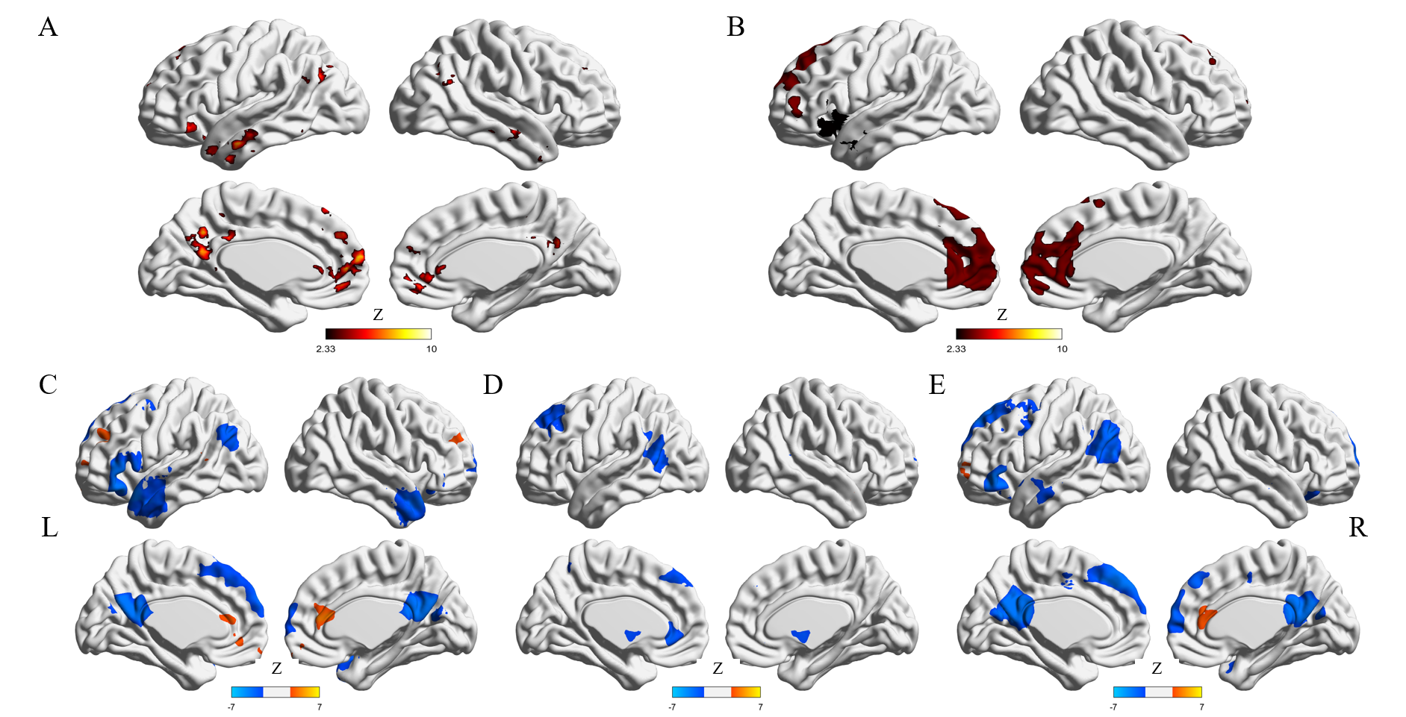

**图5 不同数据库间自我参照的元分析比较图。（A）Neurosynth的元分析结果图；（B）本数据库的元分析结果图；（C）自我vs名人与自我vs非人称的元分析结果差异图；（D）自我vs亲密他人与自我vs名人的元分析结果差异图；（E）自我vs亲密他人与自我vs非人称的元分析结果差异图。**

**Figure 5 Self-reference meta-analysis comparison between different databases. ( A ) Neurosynth meta-analysis results ; ( B )**  **Meta-analysis results for this database ; ( C) Map of self vs celebrity and self vs impersonal meta-analysis results difference; ( D) Map of self vs celebrity and self vs intimate others meta-analysis results difference; ( E ) Map of self vs intimate others and self vs impersonal meta-analysis results difference.**

**表1 元分析的结果**

**Table 1. Results of meta-analysis**

| **脑区** | **体积**  **(voxel)** | **Z-值峰值坐标** | | | **解剖位置** |
| --- | --- | --- | --- | --- | --- |
| **x** | **y** | **z** |
| (Self - Close_other) > (Self > non-Person) | | | |  |  |
| 1 | 104108 | 14 | 28 | 12 | NA |
| 2 | 370 | -48 | 22 | -28 | Temporal Pole (L) |
| 3 | 120 | -58 | 20 | 26 | Frontal_Inf_Tri_L |
| 4 | 69 | 46 | 42 | -18 | Frontal Pole (R) |
| 5 | 23 | -18 | 14 | -40 | Temporal_Pole_Mid_L |
| 6 | 21 | 60 | 8 | -26 | Temporal_Mid_(R) |
| (Self - non-Person) > (Self - Close_other) | | | |  |  |
| 1 | 81670 | 26 | 24 | -32 | NA |
| 2 | 224 | -10 | -88 | -12 | Lingual Gyrus (L) |
| 3 | 77 | 58 | -2 | 42 | Precentral Gyrus (R) |
| 4 | 14 | 26 | -2 | 44 | NA |
| (Self - Celebrity) > (Self - non-Person) | | | |  |  |
| 1 | 104250 | 14 | 30 | 10 | Cingulate Gyrus, anterior division (R) |
| 2 | 16 | 38 | -78 | -50 | Cerebelum_Crus2_R |
| (Self - non-Person) > (Self - Celebrity) | | | |  |  |
| 1 | 78434 | 58 | 0 | -36 | Middle Temporal Gyrus, anterior division (R) |
| 2 | 320 | 26 | 6 | 38 | NA |
| 3 | 13 | 28 | 32 | 6 | Insula_R |
| (Self - Close_other) > (Self - Celebrity) | | | |  |  |
| 1 | 96933 | -46 | 6 | 16 | Rolandic_Oper_L |
| 2 | 304 | 14 | 52 | 30 | Frontal Pole (R) |
| 3 | 45 | -24 | 52 | 38 | Frontal Pole (L) |
| 4 | 23 | -18 | 14 | -40 | Temporal_Pole_Mid_L |
| (Self - Celebrity) > (Self - Close_other) | | | |  |  |
| 1 | 93081 | -54 | -62 | 6 | Middle Temporal Gyrus, temporooccipital part (L) |
| 2 | 12 | -46 | 10 | 22 | Inferior Frontal Gyrus, pars opercularis (L) |

## 4 数据价值

本数据库对“自我参照”的fMRI和PET研究进行梳理，详细地分析了 “自我参照”的操作化定义，提供了描述和比较“自我参照”的数据库。本数据库总结了神经成像研究中关于自我参照加工操作化定义的细节，并区分了几类可能会对影响自我参照加工机制的细节，为研究者清晰地理解“自我参照加工”的认知过程及神经基础提供框架。

其次，本数据库为自我参照提供更精细的元分析数据库，将利于比较不同操作化定义对自我参照过程产生的影响，使心理概念与任务之间的关系更加清晰。这将进一步促进“自我参照”这一构念使用的规范性，提高对自我参照认知脑区定位的精确性，便于自我参照的功能解码。对自我参照过程的大脑网络的研究将有助于理解其背后的认知机制，为跨精神疾病诊疗提供依据。同时，本数据库的建立为后续可能从事类似数据库构建的学者提供了一定参考依据。

本数据库作为首个针对单个心理构念的神经成像元分析数据库，在数据量和数据格式上仍然具有较大的提升空间。在数量上，未来需要加入更多的自我相关的神经成像研究，例如关于自我面孔识别的神经成像研究[15]、自传体记忆的神经成像研究等。在数据格式上，未来可能整合更加方便机读和自动化元分析的技术，例如，与Datalad[37]进行整合。

## 5 数据使用方法和建议

本数据库包括自我参照操作化定义及其fMRI和PET激活坐标点的结果，并使用了ALE神经成像元分析中常见的格式。研究者可采用Ginger ALE，Matlab，R等软件进行数据的读取与分析。未来研究可以根据操作化定义对感兴趣的自我参照加工过程进行分类并进行ALE的元分析，形成新的研究假设或者与其他认知过程的ALE结果进行比较分析。具体而言，研究者可以将“Self_Ref_Operationalization.CSV”文件中关于自我参照的操作化定义的信息与其研究兴趣相结合，对包含在本数据库中的研究进行二次分类和筛选，并提取各个实验中的激活坐标点数据进行神经成像的元分析[15,37-40]。

## 6 数据可用性声明

本数据库由已发表期刊论文中的公开数据构成，可在科学数据银行(Science Data Bank)中获得本数据库的原始数据，具体而言，本数据库可通过访问http://doi.org/10.57760/sciencedb.j00001.00469获得。如果您在研究中使用本数据库，请在参考文献中标注引用。本数据库禁止用于商业用途。

## 数据作者分工职责

每个作者对成果的贡献应在本部分以单独行的方式进行简要描述。格式如下：

作者姓名（出生年—），性别，×省（市）×市人，学历，职称，研究方向为××。主要承担工作：……。

胡传鹏（1987—），男，湖北省荆州市人，博士，教授，研究方向为元科学、社会认知与计算认知神经科学。主要承担工作：总体方案设计、数据核对、组织实施及论文撰写与修改。

孙淑婷（1998—），女，福建省福州市人，硕士，研究生，研究方向为元科学、社会认知和精神疾病。主要承担工作：数据采集、数据校对、汇总整理、数据分析及论文撰写与修改。

王楠（2000—），女，江苏省盐城市人，学士，本科生，研究方向为元科学和心理语言学。主要承担工作：数据采集、数据校对、汇总整理及论文撰写与修改。

温佳慧（2000—），女，山西省太原市人，硕士，研究生，研究方向为元科学和社会认知。主要承担工作：数据的整理。

**参考文献**

[1] BENOIT R G, GILBERT S J, VOLLE E, et al. When I think about me and simulate you: Medial rostral prefrontal cortex and self-referential processes[J/OL]. NeuroImage, 2010, 50(3): 1340-1349. DOI:10.1016/j.neuroimage.2009.12.091.

[2] MORAY N. Attention in Dichotic Listening: Affective Cues and the Influence of Instructions[J/OL]. Quarterly Journal of Experimental Psychology, 1959, 11(1): 56-60. DOI:10.1080/17470215908416289.

[3] ROGERS T B, KUIPER N A, KIRKER W S. Self-reference and the encoding of personal information[J/OL]. Journal of Personality and Social Psychology, 1977, 35(9): 677-688. DOI:10.1037/0022-3514.35.9.677.

[4] FINK G R, MARKOWITSCH H J, REINKEMEIER M, et al. Cerebral Representation of One’s Own Past: Neural Networks Involved in Autobiographical Memory[J/OL]. Journal of Neuroscience, 1996, 16(13): 4275-4282. DOI:10.1523/JNEUROSCI.16-13-04275.1996.

[5] KIRCHER T T J, SENIOR C, PHILLIPS M L, et al. Towards a functional neuroanatomy of self processing: effects of faces and words[J/OL]. Cognitive Brain Research, 2000, 10(1): 133-144. DOI:10.1016/S0926-6410(00)00036-7.

[6] ANDREWS-HANNA J R, REIDLER J S, SEPULCRE J, et al. Functional-Anatomic Fractionation of the Brain’s Default Network[J/OL]. Neuron, 2010, 65(4): 550-562. DOI:10.1016/j.neuron.2010.02.005.

[7] QIN P, NORTHOFF G. How is our self related to midline regions and the default-mode network?[J/OL]. NeuroImage, 2011, 57(3): 1221-1233. DOI:10.1016/j.neuroimage.2011.05.028.

[8] SHELINE Y I, BARCH D M, PRICE J L, et al. The default mode network and self-referential processes in depression[J/OL]. Proceedings of the National Academy of Sciences, 2009, 106(6): 1942-1947. DOI:10.1073/pnas.0812686106.

[9] VAN DER MEER L, COSTAFREDA S, ALEMAN A, et al. Self-reflection and the brain: A theoretical review and meta-analysis of neuroimaging studies with implications for schizophrenia[J/OL]. Neuroscience & Biobehavioral Reviews, 2010, 34(6): 935-946. DOI:10.1016/j.neubiorev.2009.12.004.

[10] PADMANABHAN A, LYNCH C J, SCHAER M, et al. The Default Mode Network in Autism[J/OL]. Biological Psychiatry: Cognitive Neuroscience and Neuroimaging, 2017, 2(6): 476-486. DOI:10.1016/j.bpsc.2017.04.004.

[11] GADDY M A, INGRAM R E. A meta-analytic review of mood-congruent implicit memory in depressed mood[J/OL]. Clinical Psychology Review, 2014, 34(5): 402-416. DOI:10.1016/j.cpr.2014.06.001.

[12] NOLEN-HOEKSEMA S, WISCO B E, LYUBOMIRSKY S. Rethinking Rumination[J/OL]. Perspectives on Psychological Science, 2008, 3(5): 400-424. DOI:10.1111/j.1745-6924.2008.00088.x.

[13] ZHOU H X, CHEN X, SHEN Y Q, et al. Rumination and the default mode network: Meta-analysis of brain imaging studies and implications for depression[J/OL]. NeuroImage, 2020, 206: 116287. DOI:10.1016/j.neuroimage.2019.116287.

[14] NORTHOFF G, HEINZEL A, DE GRECK M, et al. Self-referential processing in our brain--a meta-analysis of imaging studies on the self[J/OL]. NeuroImage, 2006, 31(1): 440-457. DOI:10.1016/j.neuroimage.2005.12.002.

[14] OCHSNER K N, BEER J S, ROBERTSON E R, 等. The neural correlates of direct and reflected self-knowledge[J/OL]. 2005: 18. DOI:10.1016/j.neuroimage.2005.06.069.

[15] HU C, DI X, EICKHOFF S B, et al. Distinct and common aspects of physical and psychological self-representation in the brain: A meta-analysis of self-bias in facial and self- referential judgements[J/OL]. Neuroscience & Biobehavioral Reviews, 2016, 61: 197-207. DOI:10.1016/j.neubiorev.2015.12.003.

[16] Zhu, Y., Zhang, L., Fan, J., & Han, S. (2007). Neural basis of cultural influence on self- representation. Neuroimage, 34(3), 1310-1316. doi:10.1016/j.neuroimage.2006.08.047.

[17] EISENBERG I W, BISSETT P G, ZEYNEP ENKAVI A, et al. Uncovering the structure of self- regulation through data-driven ontology discovery[J/OL]. Nature Communications, 2019, 10(1): 2319. DOI:10.1038/s41467-019-10301-1.

[18] 胡传鹏, 王非, 过继成思, 等. 心理学研究中的可重复性问题：从危机到契机[J/OL]. 心理 科学进展, 2016, 24(9): 1504. DOI:10.3724/SP.J.1042.2016.01504.[HU Chuanpeng; DI Xin; LI Jiawei; SUI Jie; PENG Kaiping. (2015). Meta-analysis of Neuroimaging Studies. Advances in Psychological Science, 23(7), 1118-1129.]

[19] BRACHEM J, FRANK M, KVETNAYA T, et al. Replication Crisis, p-Hacking, and Open Science. An Inquiry into Questionable Research Practices in Student Projects and Impulses for the Teaching Environment[J/OL]. PSYCHOLOGISCHE RUNDSCHAU, 2022, 73(1): 1-17. DOI:10.1026/0033-3042/a000562.

[20] EARP B D, TRAFIMOW D. Replication, falsification, and the crisis of confidence in social psychology[J/OL]. FRONTIERS IN PSYCHOLOGY, 2015, 6. DOI:10.3389/fpsyg.2015.00621.

[21] YARKONI T, POLDRACK R A, NICHOLS T E, et al. Large-scale automated synthesis of human functional neuroimaging data[J/OL]. Nature Methods, 2011, 8(8): 665-670. DOI:10.1038/nmeth.1635.

[22] DOCKÈS J, POLDRACK R A, PRIMET R, 等. NeuroQuery, comprehensive meta-analysis of human brain mapping[J/OL]. eLife, 2020, 9: e53385. DOI:10.7554/eLife.53385.

[23] 刘宇, 陈树铨, 樊富珉等. 开放式荟萃分析的规范化报告[J]. 中国科学（生命科学）, 2021(6): 764-778.[Liu Y, Chen S Q, Fan F M, et al. A standardized checklist on meta-analysis reporting in the open science era . Sci Sin Vitae, 2021, 51: 764–778, doi: 10.1360/SSV-2021-0009]

[24] NORTHOFF G, HEINZEL A, DE GRECK M, et al. Self-referential processing in our brain--a meta-analysis of imaging studies on the self[J/OL]. NeuroImage, 2006, 31(1): 440-457. DOI:10.1016/j.neuroimage.2005.12.002.

[25] ARAUJO H, KAPLAN J, DAMASIO A. Cortical midline structures and autobiographical-self processes: An activation-likelihood estimation meta-analysis[J/OL]. Frontiers in Human Neuroscience, 2013, 7. https://www.frontiersin.org/article/10.3389/fnhum.2013.00548. DOI:10.3389/fnhum.2013.00548.

[26] QIN P, WANG M, NORTHOFF G. Linking bodily, environmental and mental states in the self-A three-level model based on a meta-analysis[J/OL]. Neuroscience and Biobehavioral Reviews, 2020, 115: 77-95. DOI:10.1016/j.neubiorev.2020.05.004.

[27] FREWEN P, SCHROETER M L, RIVA G, et al. Neuroimaging the consciousness of self: Review, and conceptual-methodological framework[J/OL]. Neuroscience & Biobehavioral Reviews, 2020, 112: 164-212. DOI:10.1016/j.neubiorev.2020.01.023.

[28] NORTHOFF G. Is the self a higher-order or fundamental function of the brain? The “basis model of self-specificity” and its encoding by the brain’s spontaneous activity[J/OL]. Cognitive Neuroscience, 2016, 7(1-4): 203-222. DOI:10.1080/17588928.2015.1111868.

[29] Northoff, G. (2021). Brain networks and the emergence of the self: A neurophenomenal perspective. V. A. Diwadkar & S. B. Eickhoff (Ed.), Brain network dysfunction in neuropsychiatric illness: Methods, applications, and implications (page 433–453). Springer International Publishing. https://doi.org/10.1007/978-3-030-59797-9_21

[30] SCALABRINI A, SCHIMMENTI A, DE AMICIS M, et al. The self and its internal thought: In search for a psychological baseline[J/OL]. Consciousness and Cognition, 2022, 97: 103244. DOI:10.1016/j.concog.2021.103244.

[31] WALLA P, NORTHOFF G, HERBERT C. The Human Self Has Two Serial Aspects and Is Dynamic: A Concept Based on Neurophysiological Evidence Supporting a Multiple Aspects Self Theory (MAST)[J/OL]. Life-Basel, 2021, 11(7): 611. DOI:10.3390/life11070611.

[32] LESHIKAR E D, DUARTE A. Medial prefrontal cortex supports source memory for self-referenced materials in young and older adults[J/OL]. Cognitive, Affective, & Behavioral Neuroscience, 2014, 14(1): 236-252. DOI:10.3758/s13415-013-0198-y.

[33] LANCASTER J L, TORDESILLAS‐GUTIÉRREZ D, MARTINEZ M, 等. Bias between MNI and Talairach coordinates analyzed using the ICBM‐152 brain template[J/OL]. Human Brain Mapping, 2007, 28(11): 1194-1205. DOI:10.1002/hbm.20345.

[34] PAGE M J, MCKENZIE J E, BOSSUYT P M, et al. The PRISMA 2020 statement: an updated guideline for reporting systematic reviews[J/OL]. BMJ, 2021: n71. DOI:10.1136/bmj.n71.

[35] FOX P T, LANCASTER J L. Opinion: Mapping context and content: the BrainMap model[J/OL]. Nature Reviews. Neuroscience, 2002, 3(4): 319-321. DOI:10.1038/nrn789.

[36] Mayo-Wilson E, Grant S, Supplee L, et al. Evaluating implementation of the Transparency and Openness Promotion (TOP) guidelines: the TRUST process for rating journal policies, procedures, and practices[J]. Research integrity and peer review, 2021, 6(1): 1-11.

[37] HALCHENKO Y O, MEYER K, POLDRACK B, et al. DataLad: distributed system for joint management of code, data, and their relationship[J/OL]. Journal of Open Source Software, 2021, 6(63): 3262. DOI:10.21105/joss.03262.

[38] EICKHOFF S B, LAIRD A R, GREFKES C, et al. Coordinate-based activation likelihood estimation meta-analysis of neuroimaging data: a random-effects approach based on empirical estimates of spatial uncertainty[J/OL]. Human Brain Mapping, 2009, 30(9): 2907-2926. DOI:10.1002/hbm.20718.

[39] EICKHOFF S B, BZDOK D, LAIRD A R, et al. Activation likelihood estimation meta-analysis revisited[J/OL]. NeuroImage, 2012, 59(3): 2349-2361. DOI:10.1016/j.neuroimage.2011.09.017.

[40] TURKELTAUB P E, EICKHOFF S B, LAIRD A R, et al. Minimizing within-experiment and within-group effects in Activation Likelihood Estimation meta-analyses[J/OL]. Human Brain Mapping, 2012, 33(1): 1-13. DOI:10.1002/hbm.21186.

## 论文引用格式

孙淑婷, 王楠, 温佳慧, 等. 当谈“自我参照”时我们在谈什么：人类神经成像中“自我参照”元研究数据库的初步建构[J/OL]. 中国科学数据, 2022. (2022-07-01). DOI: 10.11922/11-6035.csd.2022.0047.zh.

## 数据引用格式

孙淑婷, 王楠, 温佳慧, 等. 元自我：自我参照加工神经成像研究的元研究数据库[DS/OL]. Science Data Bank, 2022. (2022-07-25). DOI: 10.57760/sciencedb.j00001.00469.

|  |  |  |  |  |  |
| --- | --- | --- | --- | --- | --- |
| **全部文献的年份分布参考结果 by 善锋软件(R)_数据清洗与数据清除二合一小程序** | | | | | |
| **序号** | **年份** | **当年条数** | **累计条数** | **当年占比/%** | **累计占比/%** |
| **1** | **2022** | **2** | **2** | **6** | **6** |
| **2** | **2021** | **5** | **7** | **15** | **21** |
| **3** | **2020** | **3** | **10** | **9** | **29** |
| **4** | **2019** | **1** | **11** | **3** | **32** |
| **5** | **2017** | **1** | **12** | **3** | **35** |
| **6** | **2016** | **3** | **15** | **9** | **44** |
| **7** | **2015** | **1** | **16** | **3** | **47** |
| **8** | **2014** | **1** | **17** | **3** | **50** |
| **9** | **2013** | **1** | **18** | **3** | **53** |
| **10** | **2012** | **2** | **20** | **6** | **59** |
| **11** | **2011** | **2** | **22** | **6** | **65** |
| **12** | **2010** | **3** | **25** | **9** | **74** |
| **13** | **2009** | **2** | **27** | **6** | **79** |
| **14** | **2008** | **1** | **28** | **3** | **82** |
| **15** | **2006** | **1** | **29** | **3** | **85** |
| **16** | **2002** | **1** | **30** | **3** | **88** |
| **17** | **2000** | **1** | **31** | **3** | **91** |
| **18** | **1996** | **1** | **32** | **3** | **94** |
| **19** | **1977** | **1** | **33** | **3** | **97** |
| **20** | **1959** | **1** | **34** | **3** | **100** |

**引文顺序有误：1, 2, 3, 4, 5, 【8】, 【10】, 11, 12, 13, 14, 15, 16, 17, 18, 19, 20, 21, 22, 23, 【6】, 【24】, 25, 26, 27, 28, 29, 30, 【7】, 【31】, 32, 33, 34。**

**引文数量不同。文中最大引文序号为： 34 = 34 (文后文献的最大编号)；实际引文数量为： 33 < 34 (文后文献的最大编号，即有未被引用的文献)。**

**文中施引和文后文献列表概况：**

**文中施引最末位置 = 11 / 11 页**

**文中施引的位置数 = 25**

**文中最大引文序号 = 34**

**文中实际引用条数 = 33**

**文后文献最大编号 = 34**

**文后文献实际条数 = 34**

**文中未引文献序号 = 9**

**恭喜，未发现重复的文献！**